

计算机视觉作业报告

作业名称： | 基于OpenCV实现图片生成视频
姓 名： | 夏元昉
学 号： | 21421277
电子邮箱： | johnnyrxia4@126.com
联系电话： | 13701890718
导 师： | 吴飞



个人大头照

2015年 1月 4日
作业名称

（注：以下提纲名称可以自拟、并可增加，但主要内容需包含）

- 作业已实现的功能简述及运行简要说明
实现了所有要求，包括图像间的渐变

可执行文件：Project1.exe，运行时在cmd下执行下列命令:
Project1.exe <目标图片文件夹路径名> <Delay秒数> <输出视频名.avi>
样例: Project1.exe D:\imgs 4 test.avi

输出视频文件将会生成在当前命令提示符所在目录下。
所以请您在执行exe之前，cd到Project1.exe所在的文件夹下，然后执行
这样生成的视频文件将保存在Project1.exe所在的文件夹下。

仅接受jpg图片输入，分辨率任意。
延迟秒数仅接受大于等于1的正整数。
输出视频分辨率为640*480 格式为AVI。

- 作业的开发与运行环境
清晰地列出包括开发集成环境、操作系统、各种开发工具SDK、数据库系统等的名称及版本号。
开发工具： Microsoft Visual Studio 2012(X86) + OpenCV-2.4.10
环境变量设定为： D:\opencv\build\x86\vc11\bin; 使用2.4.10的Debug库
运行环境： Windows 7 旗舰版 64位操作系统

- 系统或算法的基本思路、原理、及流程或步骤等
实现算法的基本思路与具体步骤：
1）使用WIN32_FIND_DATA遍历图片文件夹，获得所有图片文件的文件名与完整路径
2）读取所有图片，使用CvResize调整大小至640×480，存入一个vector容器中
3）使用VideoWriter类创建输出视频文件
4）使用循环将图片按每一帧插入视频文件中，每一张图片插入帧数为delay*fps，fps这里设定为60帧/秒，并在图片切换之间加入1秒的渐变效果

- 具体如何实现，包括关键（伪）代码、主要用到函数与算法等
文件夹遍历：
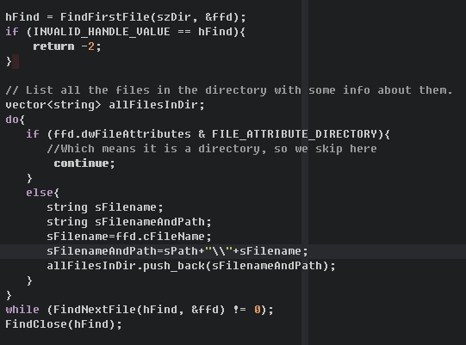
图片读取与预处理：
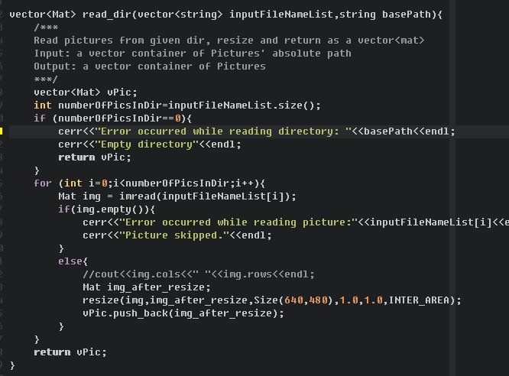

视频创建与生成
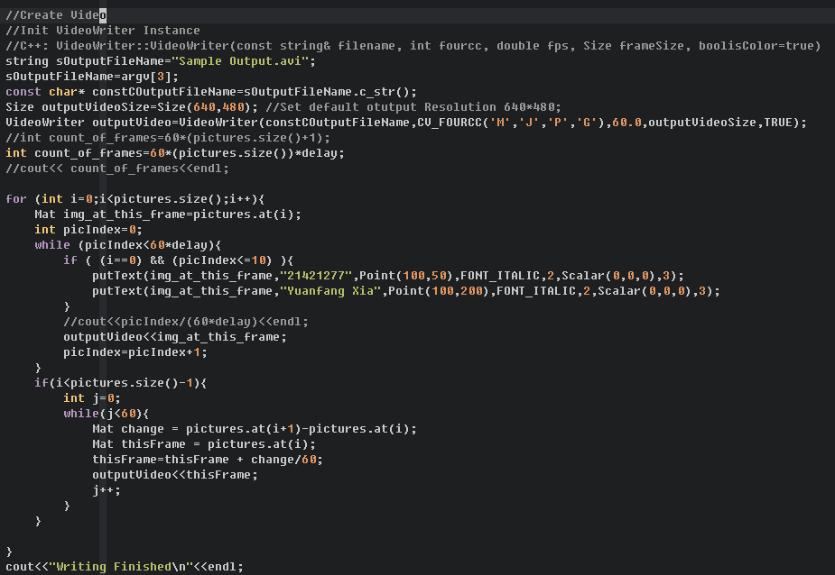
- 实验结果与分析
包括但不限于：程序截图、效果截图、实验数据说明、数据如何划分、性能结果与图表、关键参数影响分析、不同方法比较等。
样例运行
输入图片：
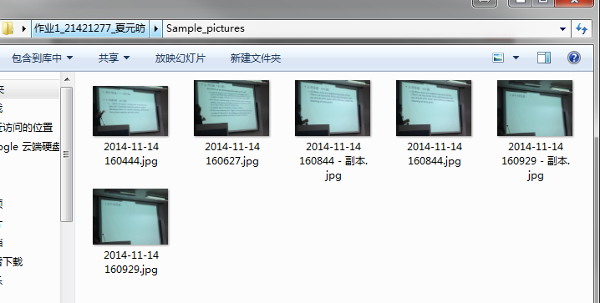

执行参数：
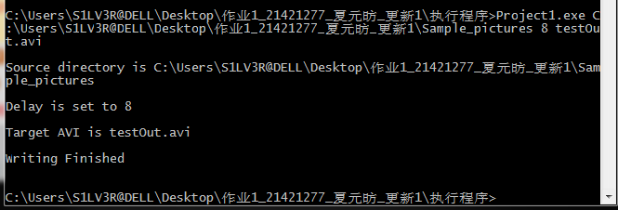
运行结果：
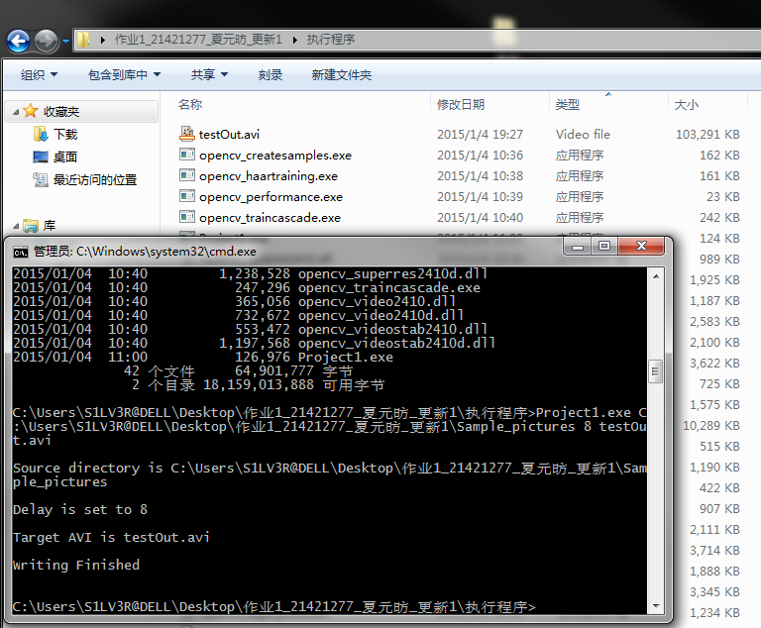

播放效果：
测试图片文件夹中有6张图片，按8秒延迟计算，播放需要48秒+5*（1秒渐变）=53秒，输出视频文件进度条长度为53秒，证明程序逻辑正确。
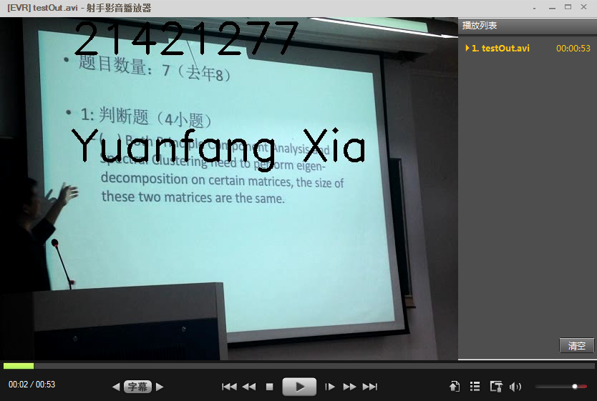

- 结论与心得体会
翻看了一下手册基本就能学会OpenCV的基本运用了。库函数运用起来并不困难。难点是使用WIN32_FIND_DATA类实现文件夹的遍历，主要是看懂MSDN上的Documentation。
- 参考文献
1. Win32 Directory Management, Microsoft MSDN
http://msdn.microsoft.com/zh-cn/windows/hardware/aa363950%28v=vs.89%29
2. OpenCV Documentation
http://docs.opencv.org/modules/refman.html

